豫西抗日根据地纪念馆
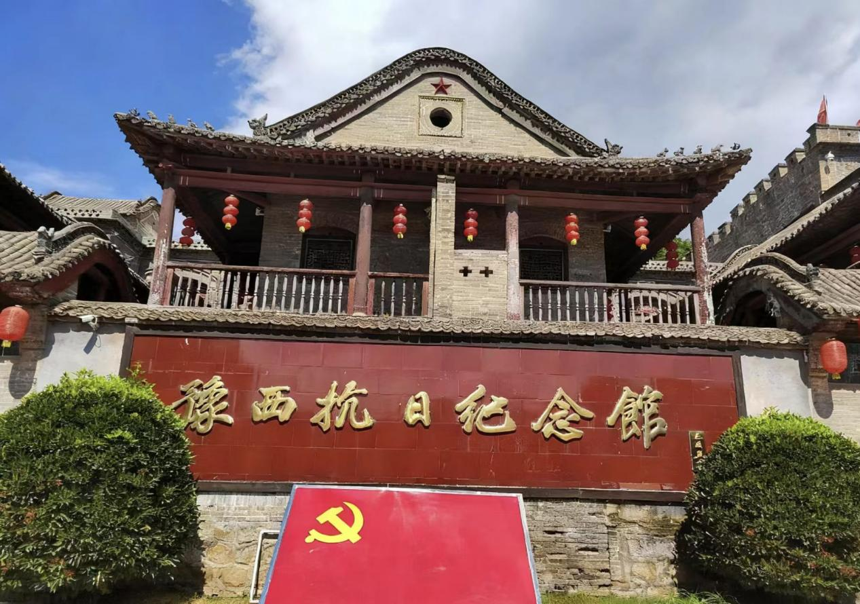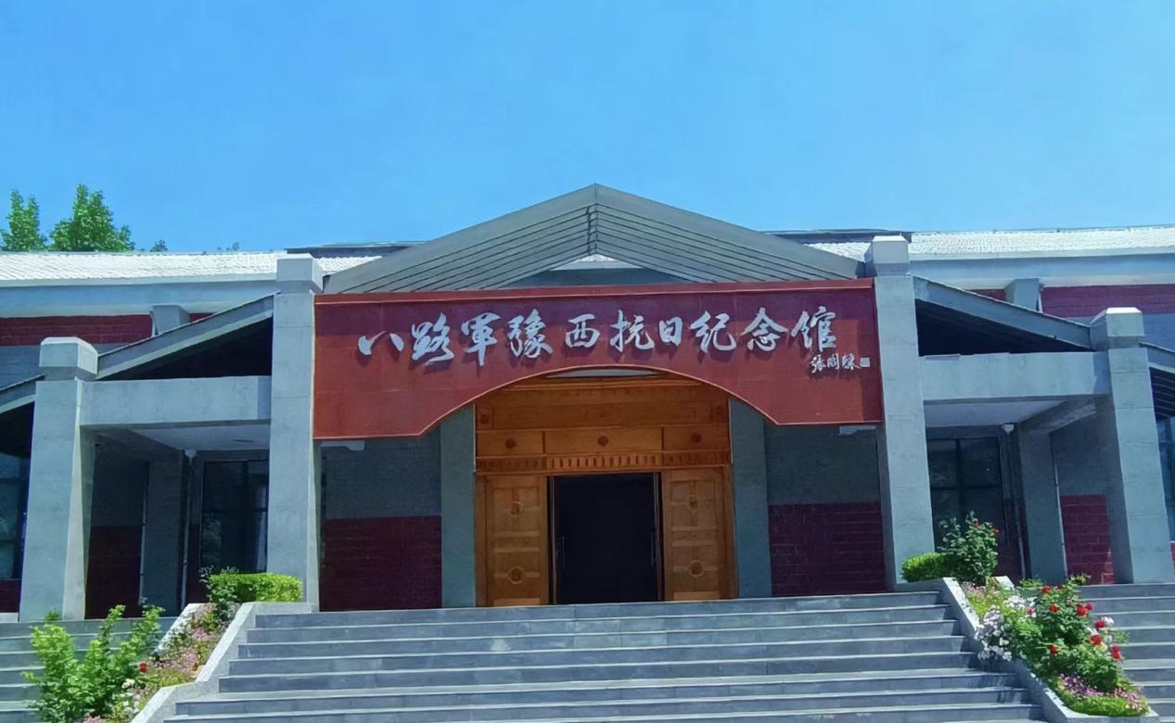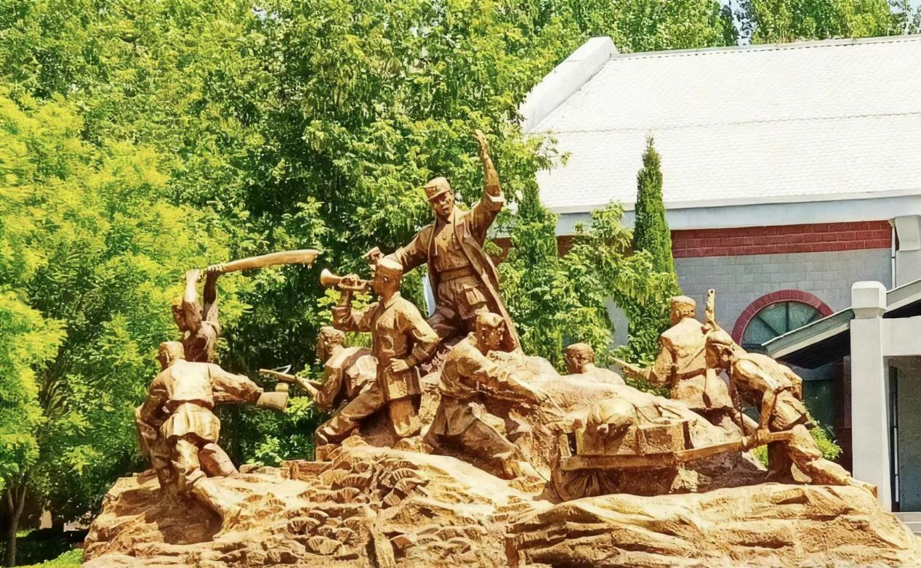

讲解
豫西抗日根据地纪念馆是国内全面反映豫西抗日战争历史的专题纪念馆。

豫西抗日根据地纪念馆（巩义）

- 地理位置：位于郑州市巩义市新中镇新中村张祜庄园（柏茂庄园） 内，庄园是巩义三大庄园之一，始建于清末，为全国重点文物保护单位。

- 历史背景：
1944年，日军发动河南战役，豫西沦陷。中共中央派皮定均、徐子荣率领八路军豫西抗日先遣支队（后发展为6个支队）南渡黄河，在嵩山、箕山地区开辟抗日根据地，张祜庄园成为豫西行政专员公署、八路军豫西抗日先遣支队三团司令部的驻地。
该根据地是全国19块抗日根据地之一，面积达2万多平方公里，人口300万，为抗战胜利发挥了关键作用。

- 建筑与陈列：
依托张祜庄园1、2号院而建，占地约1.2万平方米，展室50余间（含20余孔窑洞、20余间楼房），展览面积3000多平方米。
馆内陈列近500张历史照片、200多件文物（如日军武器、八路军文件、生活用具等），原景还原了司令部、会议室等场景，分为“国恨·山河破碎”“国魂·砥柱中流”“国歌·血洒豫西”“国祭·名垂青史”四大板块，重点展示了黑石关夜袭战、琉璃庙沟伏击战等经典战役，以及根据地“倒地运动”“减租减息”等民生举措。

- 荣誉称号：
全国重点文物保护单位、河南省国防教育基地、河南省中共党史教育基地等。

文化意义
豫西抗日根据地纪念馆是传承“豫西抗战精神”的重要载体，通过真实的史料与场景，展现了八路军与豫西群众同仇敌忾、浴血奋战的历史，是开展爱国主义教育、党史学习的重要红色地标。
地址：郑州市巩义市新中镇新中村张祜庄园

特色：小相驴肉 南山口卤肉

